**JIMMY ISRAEL PESANTES LÓPEZ**

**C.I. 172179813-8**

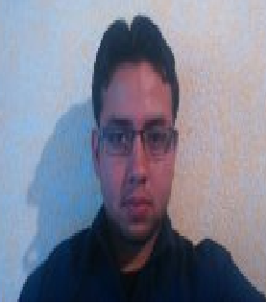

**DATOS INFORMATIVOS**

**Dirección:** Camino de los Incas E12-12 y pasaje C ( La Argelia )

**Edad:** 31 años

**Fecha Nacimiento:** 14/09/1988

**Estado civil:** Divorciado

**Contactos:** 0984418422 (móvil).

**Instrucción:** Secundaria. ( Colegio Municipal Humberto Mata Martínez ).

**Disponibilidad:** Inmediata.

**Licencia:** Licencia de moto ( Tipo A )

**Moto Propia:** Si ( Pulsar 2014 Cilindraje 200 )

**PREPARACION ACADEMICA**

**Educación Primaria:** Escuela de práctica Leopoldo N. Chávez

**Educación Media:** Colegio Municipal Humberto Mata Martínez

( Bachiller en Ciencias )

**HABILIDADES:**

Facilidad de Comunicación

Fuertes Conocimientos en Microsoft Office e Internet

Rápido aprendizaje, puntualidad y responsabilidad

Excelente sentido de orientación y conocimiento logístico

**EXPERIENCIA LABORAL**

* **Imprenta:** Polifuncional De Planta
* **Ceviches de la Rumiñahui:** Recepción y Servicio a Domicilio ( Call Center )

Telef: 02-2297642

* **Multicines:** Proyeccionista ( Operación de Proyectores Digitales )

Telef: 02-3802195 / 196 / 197 / 198 / 199

* **Imprenta Mariscal:** Operador de Trilateral

Telef: 02-2449710 / 711 / 712

* **Alpha Electric:** Mensajero

Telef: 02-6015394 / 6034523 / 5135262

* **Policonst:** Mensajero

Telef: 02-2557636 / 0991681917

* **Burguer King:** Mensajero Motorizado

Telef: 02-2222617 / 618 / 619

* **Mi Mensajero Express Zares**: 2 años de Coordinador Logístico / 6 meses de mensajero

Telef: 0983361187

**REFERENCIAS PERSONALES**

* **Ing. Marco Mendoza**

Jefe de Proyectos Alpha Electric

Teléf.: 0992800446 (Móvil).

* **Arq. Leonardo Taipe**

Teléf: 0984501666 (Móvil)

* **Ing. Bertha del HIerro**

Auditora de Logística Quito Burguer King

Teléf: 0998085316 (Móvil)

* **Dayana Yaselga**

Departamento de contabilidad Zares Enterprise

Telef: 0996189976

* **Sr. Juan Galarza**

Administrador Conjunto Parque Central

Teléf.:0986756438 (Móvil).